附件1
煤化工行业生产智能控制
及在线优化的数字化转型应用
高级研修班报名回执表
单位：（公章） 日期： 年 月 日

姓 名 |  | 性 别 |  |  | 民 族
工作单位
通信地址
电子邮箱
职 务 |  |  | 职 称
手 机 |  |  | 办公电话 |  |  | 传 真
健康状况
难  题  （案例）  征  集 | 难题名称 |  |  | 简要说明

附件2
主要授课专家简介
肖艳山：中国电信集团领军人才，特聘工业行业专家，山西电信一级技术专家，科委研发项目技术带头人，智能制造系统解决方案供应商联盟铸造行业分盟副理事长。10年以上工业信息化咨询和管理经验。擅长工业软件设计，数字化咨询规划等多个领域。
夏建涛：人工智能博士后，国务院国资委机械工业经济管理研究院特聘研究员、中国TOP30科学企业家、曾任西北工业大学教授、台达集团全球研发总监，获得过陕西省科技进步二等奖、中国电力科技进步一等奖。
于现军：青岛科技大学自动化学院兼职教授、硕士生导师，全国化工节能（减排）中心专家委员会委员，中国化工学会自动化及仪表专业委员会委员。
姜海明：高级工程师、控制理论与控制工程专业硕士，一级建造师，注册安全工程师；从事化工生产技术、质量管理、技术研发、先进控制等15年。主要研究方向：化工行业先进控制优化控制、工业节能等。
安 琳：河省石油和化学工业协会副秘书长兼智能制造推进委员会秘书长，高级工程师，河南省工信厅专家库专家，河南省科协专家库专家。从事一线电气传动、工业控制、信息系统的设计、交付等工作四十余年，多次参与重点工程建设。组织编写团标《智慧化工园区设计、建设、验收规范》。
张新华：山西省化工园区信息化建设和封闭化建设专家，具备丰富的指导经验，曾任省应急厅化工园区信息化建设技术验收专家、长治市应急局化工园区重大安全风险防控项目技术验收专家、山东省聊城市工信局化工园区封闭化建设授课专家，现任山西省清徐经济开发区、稷山经济开发区特聘专家。

附件3
报名二维码
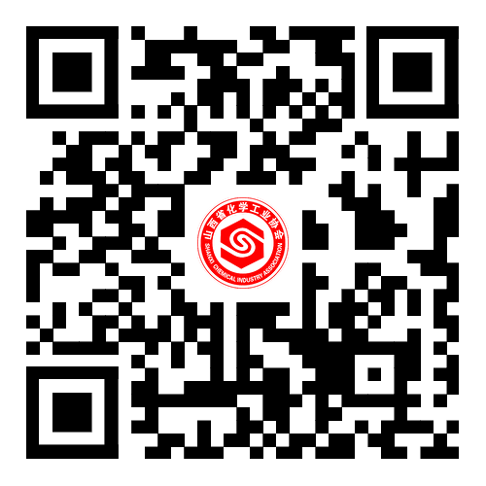

附件4
研修班交通指南
- 自驾车：
导航“太原市交通大厦商务酒店”
- 太原站：
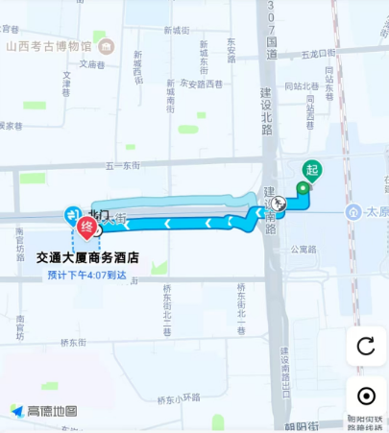
太原站出站口向西步行12分钟到达。
- 太原南站：
①太乘坐地铁1号线（河龙湾方向）：原南站东出站口进站到太原站西广场（B口）下车，约26分钟。
②出租车：南站东广场停车场出租车上车点，约22分钟。
③公交11路（松庄停车场方向）：太原南站西出站口出站后11路公交站上车，到五一广场下车。

